exercices passé composé: que veut dire ces mots? vad betyder orden ?
1travailler | 2discuter | 3acheter | 4plaisanter | 5pleurer
6jouer | 7aider | 8fêter | 9manger | 10écouter
11faire du shopping | 12dormir | 13courir | 14être avec des amis | 15boire un diabolo
16faire du footing | 17voir | 18lire | 19prendre | 20écrire
21se coucher | 22sortir | 23se réveiller | 24aller au cinéma | 25s’amuser
26monter | 27tomber | 28rentrer | 29s’ennuyer | 30s’endormir

exercices passé composé: quelles sont les participe passé de ces verbes ? vad heter har-formen av dessa verb ?
1travailler | 2discuter | 3acheter | 4plaisanter | 5pleurer
6jouer | 7aider | 8fêter | 9manger | 10écouter
11faire du shooping | 12dormir | 13courir | 14être avec des amis | 15boire un diabolo
16faire du footing | 17voir | 18lire | 19prendre | 20écrire
21se coucher | 22sortir | 23se réveiller | 24aller au cinéma | 25s’amuser
26monter | 27tomber | 28rentrer | 29s’ennuyer | 30s’endormir
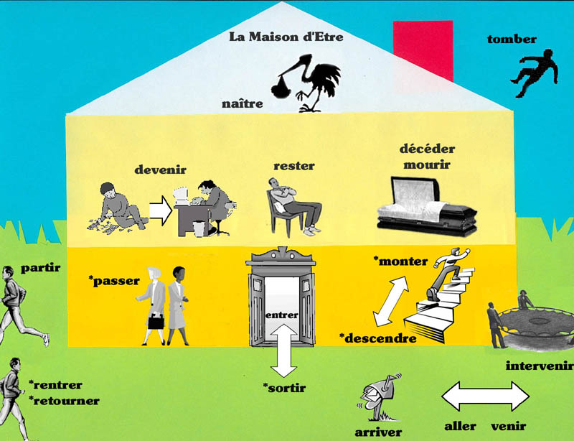
exercices passé composé: que veut dire ces mots? vad betyder orden ?
1arbeta | 2diskutera | 3köpa | 4skämta | 5gråta
6spela, leka | 7hjälpa | 8festa, fira | 9äta | 10lyssna (på)
11shoppa | 12sova | 13speinga | 14vara med kompisar | 15dricka en diabolo
16jogga | 17se | 18läsa | 19ta | 20skriva
21lägga sig | 22gå ut | 23vakna | 24gå på bio | 25roa sig, ha kul
26gå upp (för) | 27ramla | 28gå in | 29 ha tråkigt | 30somna

corrigé blanc
1arbeta | 2diskutera | 3köpa | 4skämta | 5gråta
1travailler | 2discuter | 3acheter | 4plaisanter | 5pleurer
6spela, leka | 7hjälpa | 8festa, fira | 9äta | 10lyssna (på)
6jouer | 7aider | 8fêter | 9manger | 10écouter
11shoppa | 12sova | 13springa | 14vara med kompisar | 15dricka en diabolo
11faire du shooping | 12dormir | 13courir | 14être avec des amis | 15boire un diabolo
16jogga | 17se | 18läsa | 19ta | 20skriva
16faire du footing | 17voir | 18lire | 19prendre | 20écrire
21lägga sig | 22gå ut | 23vakna | 24gå på bio | 25roa sig, ha kul
21se coucher | 22sortir | 23se réveiller | 24aller au cinéma | 25s’amuser
26gå upp (för) | 27ramla | 28gå in | 29 ha tråkigt | 30somna
26monter | 27tomber | 28rentrer | 29s’ennuyer | 30s’endormir

Discutez et racontez ce que vous avez fait hier soir, le week-end dernier etc
écrivez des phrases complètes avec ces verbes au passé composé
han arbetade i fredags
har du köpt en ny skjorta ?
vi hjälpte den gamla damen
spelade du basket i söndags ?
vad åt ni i helgen ?
gick ni på bio ?
jag vaknade sent i morse
hon var med kompisar i torsdags
läste du boken?
verbes au passé composé 1: verbes réguliers et irréguliers
 | regarder la télé | dormir | courir
j’ai | regardé la télé | dormi | couru
tu as | regardé la télé | dormi | couru
il a | regardé la télé | dormi | couru
elle a | regardé la télé | dormi | couru
on a | regardé la télé | dormi | couru
nous avons | regardé la télé | dormi | couru
vous avez | regardé la télé | dormi | couru
ils ont | regardé la télé | dormi | couru

verbes au passé composé 2:
 | partir | passer | venir
je suis | parti(e) | passé(e) | venu(e)
tu es | parti(e) | passé(e) | venu(e)
il est | parti | passé | venu
elle est | partie | passée | venue
on est | parti | passé | venu
nous sommes | parti(e)s | passé(e)s | venu(e)s
vous êtes | parti(e,s) | passé(e,s) | venu(es)
ils sont | partis | passés | venus

verbes au passé composé 3:
 | s’amuser | s’ennuyer | se lever | se fâcher=bli arg | se disputer=bråka
je me suis | amusé(e) | ennuyé(e) | levé(e) | fâché(e) | disputé(e)
tu t’es | amusé(e) | ennuyé(e) | levé(e) | fâché(e) | disputé(e)
il s’est | amusé | ennuyé | levé | fâché | disputé
elle s’est | amusée | ennuyée | levée | fâchée | disputée
on est | amusé | ennuyé | levé | fâché | disputé
nous nous sommes | amusé(e)s | ennuyé(e)s | levé(e)s | fâché(e)s | disputé(e)s
vous vous êtes | amusé(e,s) | ennuyé(e,s) | levé(es) | fâché(es) | disputé(es)
ils se sont | amusés | ennuyés | levés | fâchés | disputés
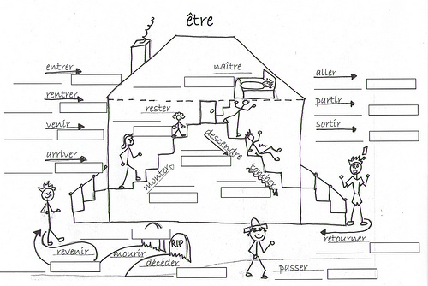
phrases au passé composé 1a
jag grät i går morse
vi diskuterade politik
hon arbetade hela natten
de sprang i skogen
han har varit sjuk
har du städat ?
tog ni en jordgubbspaj ?
jag gick ut i måndags kväll
gick ni upp till 3 :e våningen i Eiffeltornet ?
hon gick ned till fots
vi åkte iväg tidigt i morse
han blev sjuk under semestern
gick du på bio med Céline i söndags?
Catherine Frot föddes 1956
jag föddes (är född) i november
när är du född ?
ambulansen kom för sent
kom ni till hans/hennes födelsedag ?
hon åkte i förrgår
vi blev vänner på Facebook
jag lade mig klockan 24.00 i går
de vaknade mycket tidigt
han hade kul på festen (roade sig)
hans flickvän hade tråkigt på festen
vi hade mycket kul, vi roade oss bra
hur dags lade ni er barn ?
somnade du på lektionen ?
hon blev arg
ni gick upp klockan 09.00
jag bråkade med mina föräldrar
phrases au passé composé 1a
jag grät i går morse | j’ai pleuré hier matin
vi diskuterade politik | nous avons discuté la politique
hon arbetade hela natten | elle a travaillé toute la nuit
de sprang i skogen | ils ont couru dans les bois
han har varit sjuk | il a été malade
har du städat ? | tu as fait le ménage ?
tog ni en jordgubbspaj ? | vous avez pris une tarte aux fraises ?
jag gick ut i måndags kväll | je suis sorti(e) lundi soir
gick ni upp till 3 :e våningen i Eiffeltornet ? | vous êtes monté(e,s) au troisième étage de la Tour Eiffel ?
hon gick ned till fots | elle est descendue à pied
vi åkte iväg tidigt i morse | nous sommes parti(e)s tôt ce matin
han blev sjuk under semestern | il est tombé malade pendant les vacances
gick du på bio med Céline i söndags? | tu es allé(e) au cinéma avec Céline dimanche ?
Catherine Frot föddes 1956 | Catherine Frot est née en 1956
jag föddes (är född) i november | je suis né(e) en novembre
när är du född ? | quand es-tu né(e) ?
ambulansen kom för sent | l’ambulance est arrivée trop tard
kom ni till hans/hennes födelsedag ? | vous êtes venu(e,s) à son anniversaire ?
hon åkte i förrgår | elle est partie avant-hier
vi blev vänner på Facebook | nous sommes devenu(e)s ami(e)s sur Facebook
jag lade mig klockan 24.00 i går | je me suis couché(e) à minuit hier
de vaknade mycket tidigt | ils se sont réveillés très tôt
han hade kul på festen (roade sig) | il s’est amusé à la fête
hans flickvän hade tråkigt på festen | sa copine s’est ennuyée à la fête
vi hade mycket kul, vi roade oss bra | nous nous sommes bien amusé(e)s
hur dags lade ni er barn ? | vous vous êtes couché(e)s à quelle heure les enfants ?
somnade du på lektionen ? | tu t’es endormi(e) en cours ?
hon blev arg | elle s’est fâchée
ni gick upp klockan 09.00 | vous vous êtes levé(e,s) à neuf heures
jag bråkade med mina föräldrar | je me suis disputé(e) avec mes parents

